KHUNG HOẠT ĐỘNG CHỦ ĐỀ GIA ĐÌNH - TUẦN 2
Lớp | Thứ 2 | Thứ 3 | Thứ 4 | Thứ 5 | Thứ 6 | Ghi chú
4B1 | Ngày 17/11/2025 | Ngày 18/11/2025 | Ngày 19/11/2025 |  | Ngày 21/11/2025
4B1 | PTTM  Hát: Cả nhà thương nhau | PTNN  Thơ: Cô giáo của em | PTKNTCXH  Mẹ em là cô giáo | Nghỉ lễ 20/11 | PTTM  STEAM  Thiết kế khung ảnh gia đình
4B2 | Ngày 17/11/2025 | Ngày 18/11/2025 | Ngày 19/11/2025 | Ngày 20/11/2025 | Ngày 21/11/2025
4B2 | PTNN  Truyện: Tích chu | PTTC KNXH  Mẹ em là cô giáo | PTTM  Ca hát: Bông hồng tặng mẹ và cô | Nghỉ kỷ niệm ngày nhà giáo việt nam 20/11 | PTNT  Dạy trẻ so sánh, sắp xếp chiều cao của 3 đối tượng
4B3 | Ngày 17/11/2025 | Ngày18/11/2025 | Ngày 19/11/2025 | Ngày 20/11/2024 | Ngày 21/11/2025
4B3 | PTNN  Thơ: Mẹ và cô | PTTCKN-XH  Mẹ là cô giáo | PTTM  Tô hoa tặng cô  (Màu nước) | NGHỈ 20/11 | PTNT  Dạy trẻ so sánh sắp xếp thứ tự về chiều cao của 3 đối tượng)
4B4 | Ngày 17/11 | Ngày 18/11 | Ngày 19/11 | Ngày 20/11 | Ngày 21/11
4B4 | PTTC  Bật chụm tách chân qua 5 ô | PTTCKN-XH  Mẹ của bé là cô giáo | PTTM  Dạy hát: Mẹ và cô | Nghỉ 20/11 | PTTM (Stem)  Làm hoa tặng cô
4B5 | Ngày 17/11/2025  PTTCKNXH  Mẹ yêu của bé | Ngày 18/11/2025  PTTC  Ném trúng đích nằm ngang | Ngày 19/11/2025  PTNT  Mẹ bé làm giáo viên | Ngày 20/11/2025  NGHỈ 20/11 | Ngày 21/11/2025  PTTM  Dạy bài hát: Bàn tay mẹ

TM.NHÀ TRƯỜNG  PHÓ HIỆU TRƯỞNG  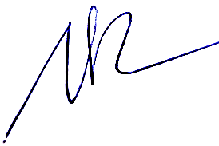  Lê Thị Thanh Chị | XÁC NHẬN CỦA TTCM  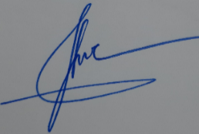  Đỗ Thị Thơm

